葡萄產期調節
林嘉興 林信山
臺中區農業改良場
摘 要
巨峰葡萄生長勢極強，在中部地區一年中生長季長達300日的情形下，可藉剪定技術調節產期，並已建立水平棚架一年一收及二收，V型棚架一年二收及三收，與促成栽培等模式，彈性調節後，只有3~5月不能生產新鮮葡萄。
枝條管理（包括肥培、生長勢控制、枝梢留量控制等）與剪定時間是一年多收的重要關鍵，也影響品質至鉅。藉激勃素處理、疏果等作業，有助於品質的提高。
產量影響品質很大，一年的總收穫量，每公頃以不超過30,000公斤為度，否則不但降低品質，也影響翌年的生育。
前 言
本省在光復前即引進葡萄試種，大約在民國五十一年前後，才有具經濟栽培規模的巨峰（Vitis vinifera L. X Vitis labruscana B.）葡萄園。當時的單位面積產量低、品質差，但物以稀為貴，栽培者仍有利可圖。至民國五十七年前後，栽培者日眾，但管理技術仍毫無改進，故已無利潤可言。
民國五十八年七~九月間，衛歐拉及艾爾西颱風入侵本省，有些風折的枝條在10~20天後自斷處下方之芽體萌發新梢，抽梢後繼之開花結果。后里鄉張財、豐原鎮楊佑、潭子鄉吳錦茂及烏日鄉陳火炎等農友乃模擬此自然現象，嘗試一年二收，是為葡萄產期調節的肇始。
後來在現農林廳施明山股長的倡導下，研究風氣漸開。至民國六十年，諸如剪定後萌芽不整齊、無花穗、花穗小、或花穗尾萎縮等問題仍無法克服。當時的「臺灣葡萄栽培協會」乃在年會中決議請臺中區農業改良場的林嘉興協助解決，經數年的努力後，發展出如圖一所示的產期調節模式，並蔚為大成。
內 容
(一)巨峰葡萄之栽培模式
基於不同棚架方式及產期，目前可採行的栽培模式有如下數種：
1. 一年生促成栽培
新植葡萄園可採用本栽培法。於一月間剪取插穗後，每穗留2芽，浸於發根劑（如根多旺1倍，呈糊狀塗佈處理）後扞插，行距180公分，株距15~30公分（每公頃可種18,000株）。成活後以垂吊在水平棚架上之塑膠繩支撐，讓幼苗攀延而上（圖1）。到八、九月間，植株高度超過150公分後，即可淺摘心，俟下位之枝條充實，顏色略黃並帶紅條，芽體基部圓肥，芽尖變褐時，即可剪定。萌芽後繼之開花結果，在1~2月間即可收穫果實。
2. 水平棚架一年一收栽培
此為遵循巨峰葡萄的自然生理程序，在2月中旬到3月中旬間萌芽，7~8月間收穫果實。
3. 水平棚架一年二收栽培
8月收穫結束後，約待25日，讓植株恢復樹勢，即可剪定，繼之噴射益收生長素（Ethrel）2000倍液以人工除葉方法強迫落葉後（圖2），約在25日內，即可再萌芽，開始另一個生長週期，而在1~2月間收穫。
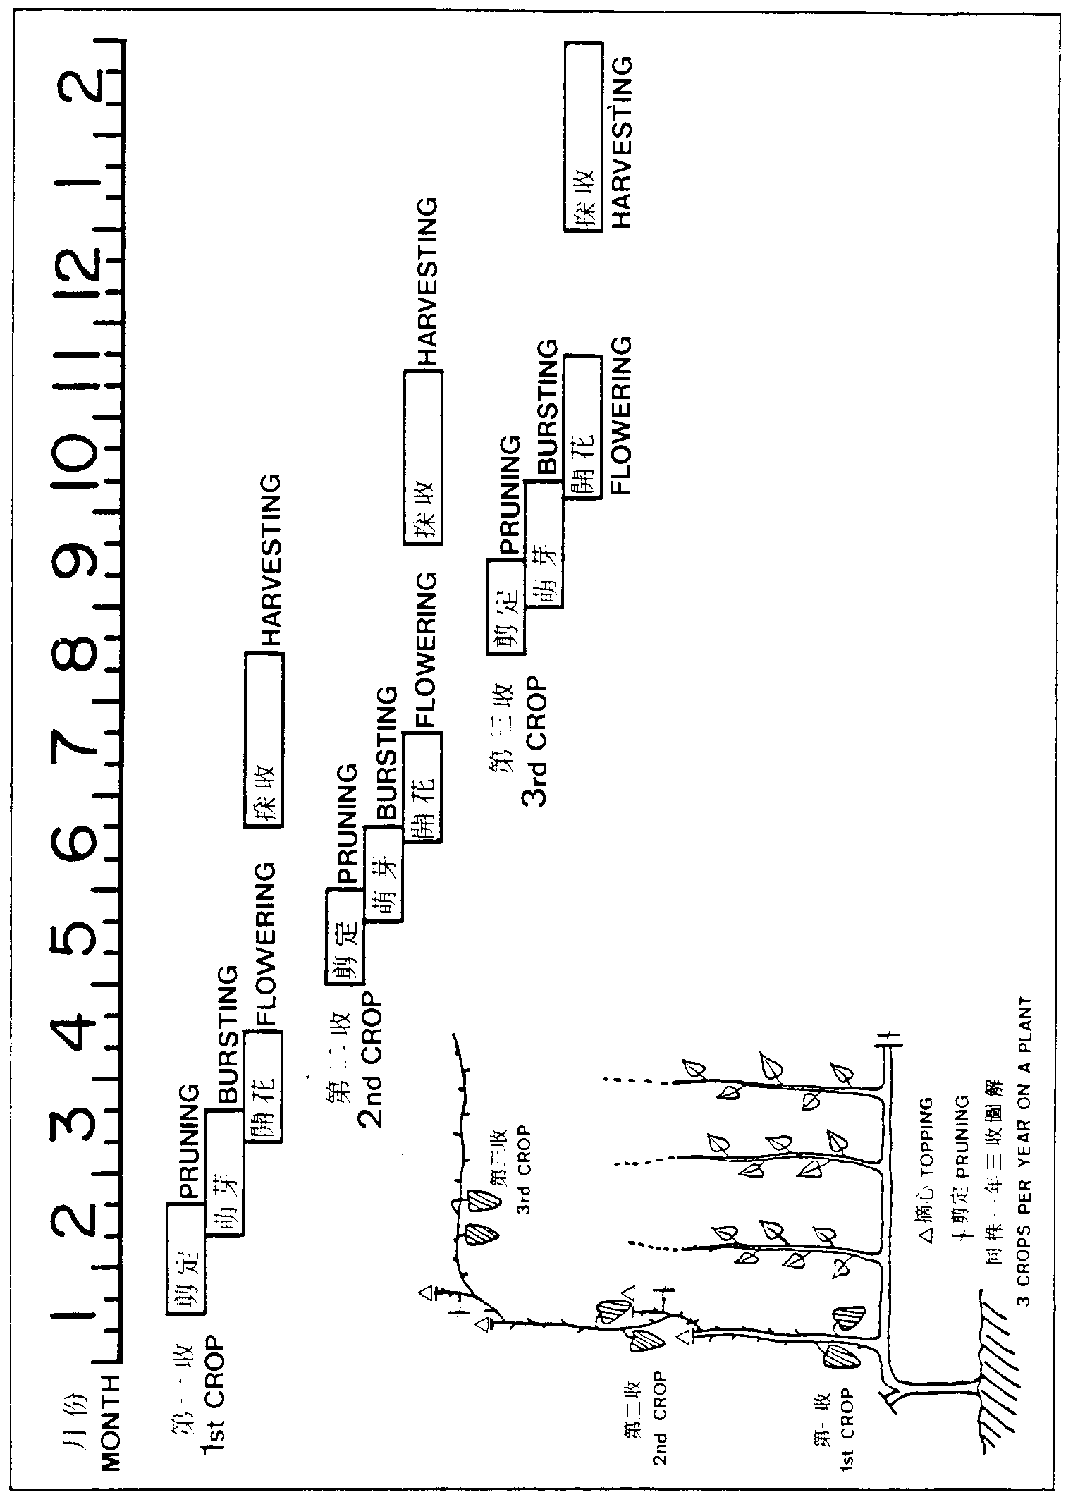 | 圖1. 臺灣巨峰葡萄栽培模式圖。  Fig. 1. The cultural models of kyoho grapevine in Taiwan.
水平棚架葡萄園在枝條重疊的情形下，影響日照，容易誘發病害，不易噴射藥劑。合理的枝葉密度，應該是每公頃留60,000枝條，到著色期時，長度控制在120公分之內，棚架下可見到疏落的日光為度。
4. V型架一年二收栽培
V型架之架設及枝條向上生長情形，第一段枝條所結之果實成熟期為6~7月間，採收後，仿照水平架一年二收作業方式，可於12~2月間收穫一次。
5. V型架一年三收栽培
當第一段枝條上之果實發育至硬核期，並約有15片葉時（約在5月上旬），若新梢尚未停止生長，則淺摘心，促進下位葉與枝條成熟及花芽分化，至5、6月之間即可剪定（圖3）。如此，在第一期果實收穫前，即可抽發新枝並開花結果。六月中下旬收穫果實後，第二段枝上的果實繼續發育，然後仿照上述方法，在8月間摘心，9月間剪定，就可促成第三收葡萄，其結果位置是在走道上的水平架（圖4）。
上述五種栽培法中，所需技術層次與勞力，均以V型架一年三收最高，剪定的部位是在花芽已分化但尚未進入休眠的側芽上方，所以需要準確的判斷，不是一般果農所能勝任，而且，引蔓所費的勞力比其他栽培法高出許多。然而，它也有許多好處，包括枝條分佈均勻，葉片受光面大，容易噴射農藥，作業時不需昂頭，全年的產果量較為分散，更具有調節產期的彈性等。
(二)配合產期調節之管理技術
1. 催芽
本省中部低海拔地區所栽培之巨峰葡萄，冬季期間因不能滿足低溫需求以致翌春萌芽極不整齊^{(9,40)}，常延達一個月以上，造成管理上之困擾。尤其是進行調節產期作業時，若萌芽有先後，枝條及芽體之成熟度也就不同，如此，將很難決定噴射落葉劑及修剪的時間。這個困擾即使是栽培在溫帶地區，遭遇暖冬也會發生。為解決此困擾，學者們嘗試噴射礦物油⁽⁹⁾、二硝基甲酚、二硝基苯酚、硝酸鉀、激勃酸、細胞分裂素及硫脲等藥劑以克服之。本省之田間栽培多藉塗抹2-氯乙醇來打破休眠⁽¹⁾，效果非常穩定，只要根部維持活動，以5~10倍液塗抹後，視氣溫高低，在7~15天內一定萌芽，但此藥屬劇毒，使用時必需極為小心。其後，經證實氰胺基化鈣加merit之混合液⁽⁹⁾及氰胺水溶液^{(2,3)}均有相當理想的催芽效果，尤其氰胺兼具落葉效果，可一舉兩得。雖然二者在低溫期間效果劣於2-氯乙醇，但只要避開此時期就有80%以上的萌芽率，這已合乎實際需要了。
2. 枝條管理
葉片是進行光合作用位置，所製造的同化物輸往果實及枝條^{(10,33,37)}，因此，枝條的管理是否適當，影響果實的重量與品質至鉅^{(33,37)}。巨峰葡萄之生育狀況，開花期新梢長度在40~60公分，基部7節以內之長度在25~30公分，每葉平均面積100~120平方公分，鮮葉重2~2.5公克，葉片肥厚，葉片及果軸不致太濃綠最適當⁽⁴¹⁾。到著色期，新梢應已停止伸長，成熟葉片數20~24片，第14節處之枝條直徑0.8公分以上，表皮已出現紅色條斑者為適當。若生長勢太強，新梢無法停止伸長，光合產物流向新梢先端，就不利著果及以後之果實肥大。一般而言，萌芽後到開花前為消費生長期，主要依賴枝幹中貯存的養分供應生長之需，到新梢停止伸長，葉片成熟後，光合同化物才慢慢回流到枝幹，補足已消耗者^{(10,33,37)}，若長時間無法補足，植株就會衰弱。因此，控制新梢的伸長，是非常關鍵的作業。
然而，在本省夏季高溫多濕、密植及超量施肥的情形下，植株極易徒長，因而常發生流花、著果不良、果穗小、果粒小、著色不良、糖度低、花芽分化不良、影響下一次結果等不
良現象。為克服這些問題，下述的措施或作業常需採行一種或同時採行二種以上。
(1)摘心
在旺盛生長的新梢先端輕微摘心，可使頂部幼嫩側芽在5天後才萌發，這5天已足以促進葉片成熟，使養分轉移至花穗^{(17,18,28)}及枝條^{(10,33)}，故可減少落花，增加花粉發芽率^{(10,25,26,31,33)}，促進花粉管伸長，子房及胚珠之肥大⁽²⁷⁾及著果率^{(5,10,31,36,33)}。可是相反的論證卻指出摘心會增加無籽果的比例。實際作業時，摘心以2次為宜，若次數太多反而會導致枝條空心，髓部不易充實，主芽枯死等情形。
摘心的適當時期，如表一所示，以始花期前5日較適當，摘心後著果率增加較顯著。
表 1. 摘心對著果率之影響
Table. 1. The effect of pinching on % of fruit setting
枝條別  Shoot type | 摘心節數  Nodes by pinching | 摘心日期（始花前日數）  Date of pinching (days before flowering)
枝條別  Shoot type | 摘心節數  Nodes by pinching | 10日  10 days | 5日  5 days | 0日  0 days
強 梢  Vigrous shoot | 3~4  1~2 | 0.42  1.12 | 4.06  5.92 | 1.35  3.28
中 梢  Moderate shoot | 0  0 | −  − | 0.30  8.40 | −  −
調查日期為1978年5月7日（始花後30日）
Date of observation, May 7, 1978. (30 days after flowering)
(2)噴射亞拉生長素(B-9)
在開花前15天，噴射400倍液之亞拉生長素後，能有效的抑制新梢徒長^{(5,7,8)}，促進花粉管伸長速度^{(4,5,29)}及胚珠發育，增加著果率，減少無籽果⁽³⁰⁾，但濃度過高時不利於果穗的伸長及果粒初期的肥大，如果連年使用，殘餘效果累積到某種程度後，會妨害下一季的萌芽與新梢生長。
(3)噴射克美素生長抑制劑（C.C.C.）
以C.C.C.液劑（Cycocel）噴射葡萄葉面能抑制新梢的伸長，促進著果⁽⁷⁾。如只以C.C.C.浸花穗，雖能促進著果，但沒有抑制新梢伸長的效果⁽⁴³⁾。實際作業中，噴射C.C.C.後雖可達到上述效果，但使用濃度過高或接近開花期噴射，開花時花冠不易跳開，影響受粉後的種子與幼果期果粒的肥大，著果後子房上的花柱較無處理果大，果粒成長期間成為病菌侵入的途徑。
(4)噴射或灌注硼素水溶液
硼能提高葡萄花粉發芽率^{(10,24,28,36,33)}，防止落花，增加著果率^{(10,28,33,41)}，對結實的安定性極為重要。一般葡萄樹體中，硼與鈣或鉀的比值約為1比3。本省葡萄園的土壤，多屬酸性，為改良土壤而大量施用石灰，或為提高糖度而超量施用鉀肥的果園，可能有缺硼之虞，因此噴射0.02%之硼素水溶液後⁽³³⁾，可著顯的促進著果。此外，噴射硼素水溶液也能抑制新梢的徒長，若能與低濃度的生長抑制劑交互使用，除了保有抑制效果外，並能減輕生長抑制劑所引起之不利於果穗伸長的弊端。
(三)確保果實品質
構成果實品質因素的糖度、酸度、果粒大小、穗形、著色等，在在皆受環境及管理技術所左右。
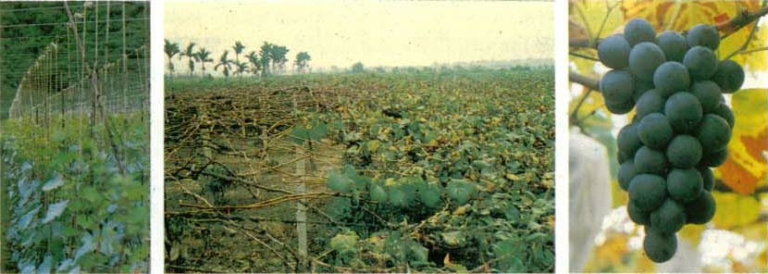

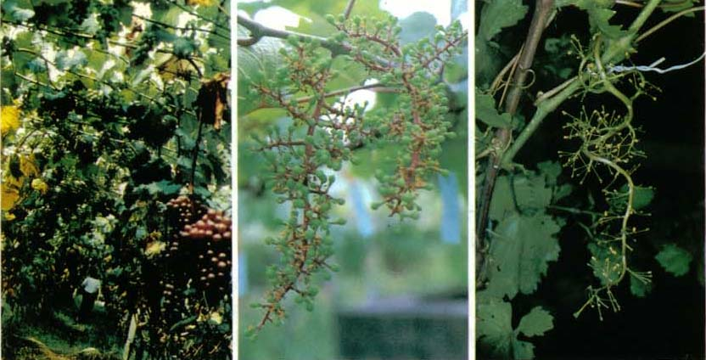

圖1、生長7個月後之葡萄扞插苗
Fig. 1. Seven months old cutting.
1 | 2 |  |  | 3
4 |  | 5 | 6

圖2、九月間人工落葉之果園
Fig. 2. The artificially defoliated grapevine in September.
圖3、冬季生產之典型巨峰葡萄
Fig. 3. Typical berry of Kyoho grape in Winter.
圖4、第二收與第三收果實同時存在同一株上
Fig. 4. Second and third crop berries appeared coincidently on the same tree.
圖5、開花前經GA處理後伸長之花穗
Fig. 5. The extended inflorescence before flowering, after GA treatment.
圖6、GA過度處理後之花穗
Fig. 6. The symptom of inflorescence due to over-dose spraying of GA.
管理技術是可以改進的，要點如下：
1.合理的使用激勃素
當樹勢衰弱，枝梢養分不足或高溫乾旱時花穗均不能伸至適當長度，果粒密集的結果，在成熟期可能互相擠破，或使果房外形不佳。疏花及疏果為適當的解決途徑，但需花費大量勞力。若在開花前15日（第一花穗稍外張前），以2 ppm 濃度之激勃素噴射在果房上，可促進穗梗伸長（圖5），減少部分疏花及疏果人工。
激勃素的作用，除了促進穗梗伸長外，較高濃度的劑量會使受精後之胚與胚乳早期退化^{(19,20,21,22)}（圖6），而成為無籽葡萄，這種現象在四倍體什交種的巨峰品種上更為顯著^{(21,22)}。當使用濃度分別為1ppm，2.5ppm及5ppm時，平均每粒果實之種籽數依次為1.18，1.12及1.05；濃度提高到7.5ppm，10ppm，15ppm，20ppm，25ppm及30ppm時，無籽葡萄之發生率依次為73%，83%，87%，92%，96%，97.7%。若欲藉激勃素生產無籽葡萄，則因有成熟期果梗硬化，脫粉嚴重^{(21,22)}果實較小，不易整穗完全無籽等問題，所以是否具有經濟價值，尚待商榷。
2.控制產量
巨峰葡萄之品種優良特性為果粒大、糖度高、酸度低、果肉硬、果皮紫黑色並有果粉等，缺點則為易徒長、易流花、易脫粒^{(36,33)}。要維持品種之優良特性，需控制產量，即生產每公克果實之相對葉面積在16平方公分以上，糖度才能高至17°Brix，其他優良特性也才能表現⁽⁴¹⁾（圖7）。以實際情形而言，單季每公頃產量控制在12000~15000公斤之間，一年收穫2次，可維持良好之品質。
3.選擇收穫期
影響葡萄果實著色之因素，包括可溶性固形物之含量^{(6,10,36,33,41)}成熟期的溫度等^{(34,35)}。成熟期之可溶性固形物之含量，以25−30℃高於20−25℃，著色則20−25℃優於25−30℃^{(34,35)}。至於果汁酸度則隨溫度上升而降低，35℃時最顯著^{(2,11,12,13,16,34,35)}，低溫時則酸度居高不下。如上論述，6~8月間生產的葡萄，酸度最低，糖度最高，著色最差；9~11月間生產的葡萄，各項品質均能達到標準；12月以後生產的葡萄則著色最好，但最酸。
4.適當的肥培
合理而平衡的施肥，是確保好品質的要件。萌芽後至硬核前缺磷，會降低產量與品質^{(15,16,32)}；開花後至著色前缺鉀或鈣，不利於果實的生長與品質^{(14,15,16,32)}並延緩枝條的成熟；缺錳則著色不良^{(25,42,37,38,39)}。因此，適當的補充微量元素，及冬季施用足量的緩效性有機肥是必要的。
5.疏花及疏果
疏花及疏果可均衡果粒的發育，提高可溶性固形物含量，增加著色度^{(5,10,23,36,33)}及促進肥大。疏花適期在開花前2日，修剪花穗使果穗能在短時間內開花完成，可得均勻種子數，疏果適期為謝花後15天左右，將無核果及種子數較多或較少之果粒剪除，留較長型且均勻的果粒，疏果後每一果穗以保有35~40粒果實較適當，成熟後穗重約可達到350~480公克。雖然有些報告指出疏果對果徑與粒重並無太大影響，但其原因尚待推敲⁽⁴⁾。
(四)年中收穫次數對翌年植株之影響
年中收穫次數較多，累積產量亦可能較多，這會影響翌年之植株生育。試驗結果顯示，枝條長度、花穗長度，每枝平均花穗數及有花穗枝的比例，均以一年一收最高。所以若以分散產期為目的而行一年二收或三收栽培，應適當控制產量，以免影響第二年之結果。
結 論
本省之葡萄生產已無單位面積產量低的問題，現正向提高品質的目標邁進。不經由人工調節產期的條件下，巨峰葡萄的正常產期為6~8月間，適逢雨季又高溫，不但病蟲害多，且著色不良、果粉不彰、糖度對偏高，無法發揮巨峰品種的特性。第二收的收穫期約在12~1月間，此時氣溫較低，導致有機酸含量偏高影響品質。除了一年二收或三收外，應用產期調節技術，設法使第一收的果實提前在梅雨季節前成熟，第二收果實在10~11月中旬間成熟，以確保品質，當為今後調節產期的目標。
參考文獻
1. 林信山、林嘉興 1978 乙撐氯醇在葡萄栽培上之利用。臺灣農業 14(4)：83−89。
2. 林金和、林信山、林嘉興、廖萬正、張林仁 1983 應用Cyanamide打破巨峰葡萄芽之休眠(一)離體枝條試驗。科學發展月刊 11(4)：291−300。
3. 林信山、張林仁、林嘉興、廖萬正、林金和 1983 應用Cyanamide打破葡萄芽之休眠(二)田間試驗。國科會研究彙刊 7(4)：237−242。
4. 康有德 1972 果樹的生長與結實(13)葡萄的修剪方法。科學農業 20：361−365。
5. 康有德 1979 經濟果樹（下）。葡萄 p.251−277 豐年社。
6. 黃子彬 1982 巨峰葡萄果實生產與品質關係之研究。國立中興大學園藝研究所碩士論文。
7. 黃季春、張清勤、林嘉興 1982 葡萄生長調節劑植物保護委託試驗報告。植物保護中心p.104−105。
8. 黃達雄 1973 Alar 85與Ethrel在葡萄栽培上之應用。嘉義農專園藝學報 p.6−8。
9. 張清勤 1974 葡萄摘心強度對結實及果實品質與成熟期之影響。中國園藝 20：320−323。
10. 小林章 1970 園藝。養賢堂。東京。
11. 小林章、岡本五郎 1967 Mustcat of Alexandria 摘心素葉面散布體內營養結實及影響（第1報）。日本園藝學會雜誌 34：31~35。
12. 小林章、行永壽二郎、板野徹 1965 溫度條件關研究（第3報）成熟期夜溫 Delaware 熟期品質及影響。日本園藝學會雜誌 34：26−32。
13. 小林章、行永壽二郎、福島忠昭、和田英雄 1960 萄醇溫度條件關研究（Ⅱ）夜溫葡萄Deraware 生長收量、品質及影響。日本京都大學食糧科學研究所報告 24：29−42。
14. 小林章、細井寅三、井上宏 1957 葡萄砂耕肥料3要素濃度樹體生長並果實收量關係（第2報）窒素加里施用濃度比。日本園藝學會雜誌 26：73−82。
15. 小林章、細井寅三、尹宇英、水谷慎作 1961 磷酸加里施用時期濃度果實收量、品質及影響。日本園藝學會雜誌 99：85−95。
16. 小林章、細井寅三、磯田龍三 1955 葡萄砂耕肥料三要素濃度樹體生長並果實收量關係（第1報）。日本園藝學會雜誌 23：214−220。
17. 小林章、岡本五郎 1971  Muscat of Alexandria 花振關研究（第1報）結實率小花營養¹⁴C-sucrose 關係。日本園藝學會昭和46年春季研究發表要旨 p.126−127。
18. 小林章、岡本五郎、杉本孝夫 1972  Muscat of Alexandria 花振關研究（第2報）前年秋當年開花期光合成產物移行。日本園藝學會昭和47年春季研究發表要旨 p.88−89。
19. 小笠原靜彥 1981 單為結實誘發關研究（第1報）單為結實誘發組合效果。日本園藝學會昭和56年春季研究發表要旨 p.116−117。
20. 小笠原靜彥、平田克明 1981 單為結實誘發關研究（第2報）對處理效果。日本園藝學會昭和56年春季研究發表要旨 p.118−119。
21. 中田隆人 1976 無核巨峰對處理影響。農業園藝 51(3)：89−90。
22. 中村正博、高橋英吉、野田健男 1974 巨峰果梗木化無核果作出影響。日本千葉大學園藝學部學術報告 22：7−12。
23. 內藤隆次、植田尚文 1980 整房方法相違GA處理。收穫果諸形質及影響。日本島根大學農學部研究報告 14：1−3。
24. 平田克明、秋元稔萬、塚本吉郎 1975 結實關研究（第2報）花粉發芽A-結實。日本園藝學會昭和50年秋季研究發表要旨 p.12−13
25. 竹下修、高橋國昭、澤田真之輔、栂野利雄、村上英行 1976 著色障害關研究（第1報）症狀發生實態。日本園藝學會昭和51年春季研究發表要旨 p.70−71。
26. 岡本五郎 1975  Muscat of Alexandria 花振關研究（第5報）開花期溫條件花粉管伸長胚珠發育及影響。日本園藝學會昭和50年春季研究發表要旨p.44−45。
27. 岡本五郎 1976 開花期溫度條件花粉管伸長子房發育及影響。日本園藝學會昭和51年春季研究發表要旨 p.78−79。
28. 岡本五郎、小林章 1973  Muscat of Alexandria 花振關研究（第3報）開花期前開花期中光合產物移行摘心、摘花、素散布影響。日本園藝學會昭和48年春季研究發表要旨 p.150−151。
29. 岡本五郎、山口明德、島村和夫 1978 結實關研究（第1報）及巨峰新梢管理花粉管伸長、受精率、結實率關係。日本園藝學會昭和53年春季研究發表要旨 p.102−103。
30. 岡本五郎、山口明德、島村和夫 1978 結實關研究（第2報）巨峰花振及無核果著生過程組織形態學的觀察。日本園藝學會昭和53年春季研究發表要旨p.104−105。
31. 岡本五郎、今井俊治、島村和夫 1974  Muscat of Alexandria 花振關研究（第4報）開花期前摘心、摘花種子數果粒發育及影響。日本園藝學會昭和49年春季研究發表要旨 p.130−131。
32. 保正 1963 樹營養生理的研究（第5報）窒素、酸、加里、石灰供給時期期間樹生長、收量、品質影響。日本園藝學會雜誌 32：20-26。
33. 恒屋棟介 1980 巨峰栽培新技術。博友社。東京。
34. 苫名孝、宇都宮直樹、片岡郁雄 1979 樹上果實成熟及溫度環境溫度影響（第2報）巨峰果實著色及樹體及果實環境溫度影響。日本園藝學會雜誌 48：261−266。
35. 苫名孝、宇都宮直樹、片岡郁雄、李載昌 1979 樹上果實溫度環境關研究。巨峰果實著色溫度環境影響。日本園藝學會昭和54年春季研究發表要旨 p.90−91。
36. 恒屋棟介 1977 巨峰發育診斷。博友社。東京。
37. 高橋國昭、竹下修 1977 著色障害關研究（第6報）硫酸各種處理方法效果。日本園藝學會昭和52年春季研究發表要旨 p.94−95。
38. 高橋國昭、竹下修、澤田真之助 1976 著色障害關研究（第3報）結果量多少散布BA處理發生防止影響。日本園藝學會昭和51年春季研究發表要旨 p.50−51。
39. 高橋國昭、竹下修、河野良洋 1977 著色障害關研究（第5報）硫酸葉面散布效果。日本園藝學會昭和52年春季研究發表要旨 p.64−65。
40. 高橋英吉、喜津哲男、中村正博、永澤勝雄 1973 巨峰花振影響。日本千葉大學園藝學部學術報告 21：19−23。
41. 農業技術大系 1971 果樹編。(2)。日本農山漁村文化協會。東京。
42. 澤田真之輔、村上英行 1977 著色障害關研究（第4報）著色障害樹葉內無機成分特徵。日本園藝學會昭和52年春季研究發表要旨 p.62−63。
43. Naito, R., H. Ueda and T. Hayashi. 1974. Promotion of berry set in grapes by growth retardants. II. Effect of SADH and C.C.C. applied directly to clusters on berry set and shoot growth in Kyoho and Muscat Alexandria of graps. J. Japan. Soc. Hort. Sci. 43：109−114.
討 論
侯福分問：巨峰葡萄二期剪定後新梢沒有花穗，重新剪定後是否會影響？
林嘉興答：二期葡萄剪定後新梢沒有花穗，大多是第一期結果量過高，或枝條過於密集而重疊花，或養分不足導致花芽分化不良，故於第一期需調整結果量及結果枝的生長勢，以促進花芽分化。以除葉剪定處理時，產量高之園應經過20天以上的養分蓄積及抑制新梢的再生長度，可增加帶花率及避免新梢生長後花穗萎縮的情形。
邱定圖問：葡萄疏果的要領如何？
林嘉興答：疏果工作在開花後果粒已定型且能分辨出種子有無時即可進行，愈早疏果對殘存果粒的肥大有相當的促進效果，最好能於開花後三週內疏果完畢，以後若發現果粒過密時隨時補行。過去葡萄價格不高，大多無法徹底進行疏果工作，但生活水準提高後，高級品及低級品之售價差愈來愈大，將來的疏果工作是不可忽視的。在巨峰葡萄開花前十~十五天，使用激勃素1-3ppm噴佈或浸漬花穗，三天後即可使果穗增長一倍，然後將預留節數以外之部分剪去，對疏果工作可說減輕了一大負擔，經濟且實用。

FORCING CULTURE OF GRAPEVINES IN TAIWAN
Jia-Shing Lin, Hsin-Shan Lin
Taichung District Agricultural Improvement Station
ABSTRACT
The cv. Kyoho (Vitis vinifera L. x Vitis labruscana B.) is a vigrous tetraploid hybrid grapevine. Under the weather condition in the central part of Taiwan, there are about 300 days available for cv. Kyoho growth. The mature time of Kyoho could regulated by pruning technique. Several cultural models were developed that included one or two harvests per year in flaten top trellis and two or three harvests per year in V−shape trellis. Under integrate cultural technique, fresh berries can be harvested through whole year except March to May.
The cane management (included fertilizer application, growth control, and control of amount of cane, etc.) and time of pruning are not only the key point of multiple harvests in one year but also affected the quality of berries. Application of GA and thinning are helpful to increase the quality of berries. Besides, berry yield is the most important factor affecting the quality of fruits. To maintain the good fruit quality, the yield should not over 30000 kg/ha/year.

